Анкета участника городского этапа Всероссийского конкурса
Учитель года России — 2017

в номинации «Педагогический дебют»

Пономаренко Дарьи Григорьевны
МБОУ СОШ №14

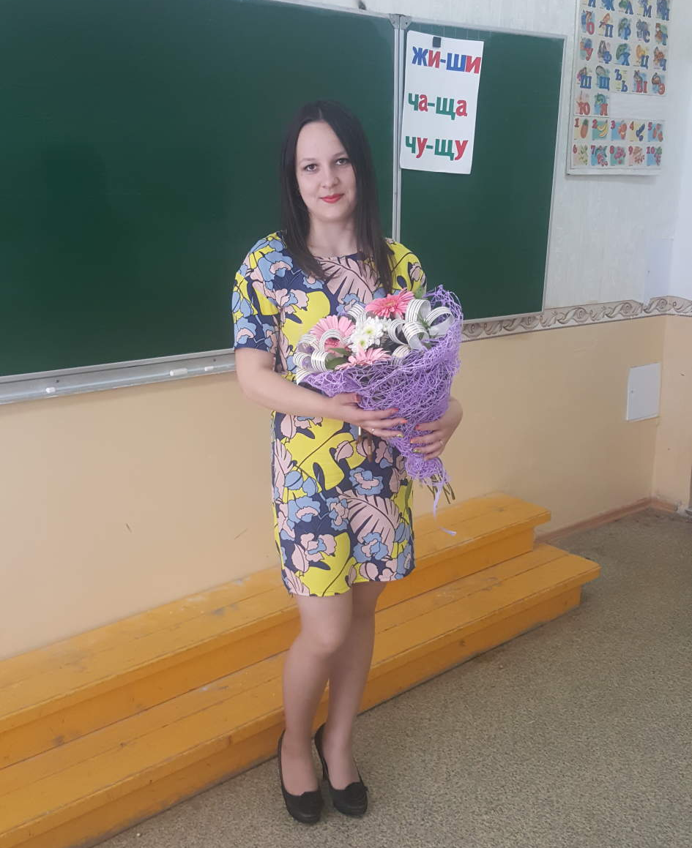 | Анкета кандидата на участие в городском этапе Всероссийского конкурса «Учитель года России -2017»  в номинации «Педагогический дебют»  Пономаренко  (фамилия)  Дарья Григорьевна  (имя, отчество)  МБОУ СОШ №14 г.Невинномысска  (№ образовательного учреждения)

1.Общие сведения
Дата рождения (день, месяц, год) | 22.08.1994
Место рождения | г. Невинномысск
Адреса личного Интернет-ресурса, где можно познакомиться с участником и публикуемыми им материалами | http://dashaponomarenko94.wixsite.com/teacher
Ваш девиз в жизни, профессии | Вперёд и только вперёд!  Подарить сердце детям, стать настоящим мастером своего дела!
2. Работа и учеба
Место работы (полное наименование образовательной организации в соответствии с её уставом) | Муниципальное бюджетное общеобразовательное учреждение средняя общеобразовательная школа №14
Занимаемая должность (запись в соответствии с трудовой книжкой) | учитель начальных классов
Преподаваемые предметы | Начальные классы и английский язык
Общий педагогический стаж (полных лет на момент заполнения анкеты) | 1
3. Образование
Название и год окончания организации профессионального образования | СГПИ, студентка 4-го курса
Специальность, квалификация по диплому | «Начальные классы и иностранный язык»
Знание языков (укажите каких и степень владения) | Английский (продвинутый)
4. Общественная деятельность
Участие в общественных организациях (наименование, направление деятельности и дата вступления)
Участие в деятельности управляющего (школьного) совета
Участие в разработке и реализации муниципальных, региональных, федеральных, международных программ и проектов (с указанием статуса участия)1
5. Семья
Семейное положение  (укажите имя супруга (супруги) и его (ее) профессию) | Пономаренко Сергей Алексеевич (киповец)
Дети  (укажите имя и возраст детей) | Пономаренко Артём, 2 года
6. Увлечения
Хобби | Игра на фортепиано
Спорт, которым увлекаетесь | Каратэ
Чем Вы можете «блеснуть» на сцене? | спортивным танцем
7. Контакты
Рабочий телефон | 8(86554)7-38-23
Мобильный телефон | 8-928-267-33-29
Рабочая электронная почта | dasha.ponomarenko.94@yandex.ru
Личная электронная почта | dasha.ponomarenko.94@yandex.ru

Подпись ____________ Дата _______________

